振興國防產業條例草案研討會
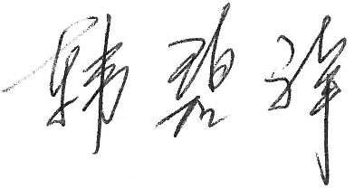
政府日前擘劃「振興國防產業條例」草案，其目的主要是在為國防建設與產業發展建立長久且合宜的法律執行依據，基於產業發展進而振興國家經濟的理念，自然熱切期盼此草案之立法早日完成，惟仍希這部法源條例能提供友善產業發展的條件與環境
；準此，台灣國防產業發展協會秉協助政府與產業之立場，將於今年7月分別假台北、台中及高雄地區，各辦理一場「振興國防產業條例」草案研討會，期能藉以廣徵意見並相對提出我產業界的草案建議版本供立法參考，特此敦請我產業界友人撥冗出席，提供指導。
理事長 敬邀

【議程安排】
項次 | 時間 | 議程 | 備考
1 | 0930～1000 | 報到
2 | 1000～1020 | 開幕致詞
3 | 1020～1120 | 條例草案研擬提報說明
4 | 1120～1150 | 討論
5 | 1150 | 結束

【場次訊息】
- 台北場次：
時間：107年7月6日(五) 上午10:00至11:50
地點：集思交通部會議中心 - 2F 202會議室
（台北市杭州南路一段24號）
- 台中場次：
時間：107年7月13日(五) 上午10:00至11:50
地點：翔園航太研習園區 - TC 101教室
（台中市沙鹿區忠貞路20巷176號）
- 高雄場次：
時間：107年7月20日(五) 上午10:00至11:50
地點：台灣國際造船股份有限公司 - 第一簡報室
（高雄市小港區中鋼路3號）

【報名資訊】
＊公司名稱：
＊請填寫參加人員姓名及勾選場次：
NO. | 姓名/職稱 | 電話 | 電子信箱 | 參加場次 | 搭交通車
1 |  |  |  | 台北 台中 高雄 | 是 否
2 |  |  |  | 台北 台中 高雄 | 是 否
3 |  |  |  | 台北 台中 高雄 | 是 否

研討會自由報名不收費，請於各場次開議前7天完成報名。
每場場次皆有安排高鐵站接駁車，如需搭乘請在欄位勾選。
如需閱覽協會草案請至協會官網下載：https://www.twdida.org.tw/。
報名回傳：associate@twdida.org.tw
諮詢電話：TEL：(03)411-6573 黎秘書

